Proposta de Acompanhamento da Aprendizagem
ESCOLA:
NOME:
ANO E TURMA: _____________ NÚMERO: _______ DATA:
PROFESSOR(A):

História – 6º ano – 1º bimestre

Questão 1

Observe as imagens a seguir. Elas ajudam a entender como a mesma festividade, neste caso o Carnaval, transforma-se ao longo do tempo.

Imagem 1 Imagem 2
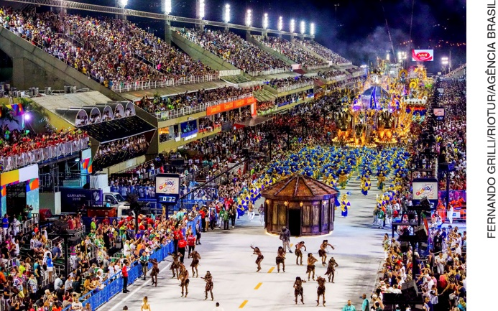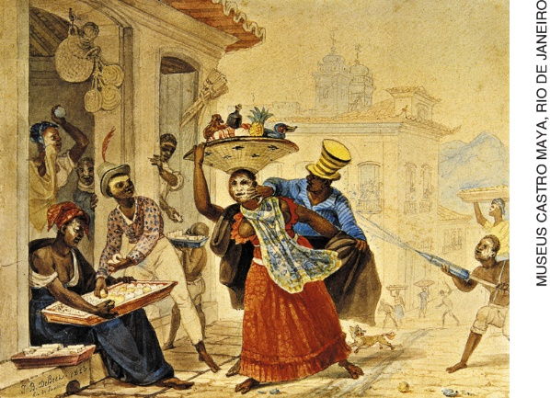
Apresentação de Escola de Samba no Sambódromo da Marquês de Sapucaí. Rio de Janeiro, 2018. |  | Carnaval, gravura de Jean-Baptiste Debret, 1822-1823. Museus Castro Maya, Rio de Janeiro.

a) Descreva uma semelhança e uma diferença entre a primeira imagem e a segunda.
______________________________________________________________________________________
______________________________________________________________________________________
______________________________________________________________________________________
______________________________________________________________________________________
______________________________________________________________________________________

b) Qual é a diferença entre a forma de registro da primeira imagem e a da segunda?
______________________________________________________________________________________
______________________________________________________________________________________
______________________________________________________________________________________
______________________________________________________________________________________
______________________________________________________________________________________

Questão 2

Leia o texto a seguir para responder às questões.

“A nossa hora exata e uniforme é uma invenção moderna, e o minuto e o segundo são ainda mais recentes. Naturalmente, quando o dia de trabalho era o dia de sol, os primeiros esforços para dividir o tempo foram no sentido de medir a passagem do Sol através do céu. Para alcançar esse objetivo, os relógios de sol, ou relógios de sombra, foram os primeiros instrumentos de medição. Durante séculos, a sombra do Sol permaneceu como sendo a medida universal de tempo, pois era simples construir um relógio de sol e não exigia equipamentos especiais. Porém, ele só era útil onde havia Sol em abundância e mesmo assim só servia quando o Sol brilhava realmente e, mesmo quando o Sol brilhava, o movimento da sombra era tão lento que pouco servia para marcar minutos.”
BOORSTIN, Daniel J. Os descobridores: de como o homem procurou conhecer-se a si mesmo e ao mundo. Rio de Janeiro: Civilização Brasileira, 1989. p. 38-39.

a) Qual é a forma de medir o tempo descrita no texto?
______________________________________________________________________________________
______________________________________________________________________________________
______________________________________________________________________________________

b) Ainda existem pessoas que medem o tempo dessa forma? Justifique sua resposta.
______________________________________________________________________________________
______________________________________________________________________________________
______________________________________________________________________________________

Questão 3

Identifique a alternativa correta sobre a definição de mito.
a) História falsa que não oferece modelos explicativos para a origem das sociedades.
b) Narrativa que contém elementos sobrenaturais para explicar fenômenos da natureza.
c) História sagrada que contém personagens sobrenaturais que atuam sempre de maneira justa em prol da humanidade.
d) Narrativa que conta a origem dos seres humanos a partir de um ato de Deus, sem variação de uma cultura para outra.

Questão 4

Ao longo do tempo foram criadas diferentes teorias para explicar a origem do ser humano. Com base nessa observação:

a) apresente duas teorias que explicam a origem do ser humano;
______________________________________________________________________________________
______________________________________________________________________________________
______________________________________________________________________________________
______________________________________________________________________________________
______________________________________________________________________________________

b) explique a repercussão da teoria de Charles Darwin no momento em que sua obra A origem das espécies foi publicada.
______________________________________________________________________________________
______________________________________________________________________________________
______________________________________________________________________________________
______________________________________________________________________________________
______________________________________________________________________________________

Questão 5

Identifique a alternativa correta sobre a evolução dos hominídeos.
a) O paranthropus pertence ao gênero Homo.
b) O sapiens não é considerado um hominídeo.
c) O erectus não surgiu no continente africano.
d) O neanderthalensis desenvolveu instrumentos de materiais diversos.

Questão 6

O historiador grego Heródoto (c. 484-c. 425 a.C.) estudou o mundo grego e outros povos de sua época. No livro História, atribuído a ele, Heródoto contou um episódio em que dois jovens líbios viajaram pelo
Reino de Cuxe, na antiga Núbia. Leia o texto e, em seguida, responda às questões.

“Depois de atravessarem essa região, chegaram àquela onde vivem os animais selvagens e, depois, começaram a caminhar pelo deserto, com a brisa a soprar-lhes na face. Tendo cruzado, no decorrer de muitos dias, uma grande extensão de areia, viram finalmente numa planura algumas árvores. Chegaram junto de uma delas e começaram a lhe colher os frutos. Estavam nisso quando foram atacados por uma gente pequenina, mais baixa do que os homens de estatura média. Capturados pelos assaltantes, que falavam uma língua incompreensível, os dois líbios foram levados por vastos alagadiços até um vilarejo onde todos eram baixinhos e de pele negra. A aldeia ficava à margem de um grande rio, no qual havia crocodilos.”
SILVA, Alberto da Costa e. Imagens da África: da Antiguidade ao século XIX.
São Paulo: Penguin, 2012. p. 18-19.

a) De que maneira o historiador Heródoto ficou sabendo da narrativa contida no texto?
______________________________________________________________________________________
______________________________________________________________________________________
______________________________________________________________________________________
______________________________________________________________________________________

b) Como essa história foi transmitida até chegar aos dias de hoje?
______________________________________________________________________________________
______________________________________________________________________________________
______________________________________________________________________________________
______________________________________________________________________________________

Questão 7

Jericó, localizada no atual Estado de Israel, é considerada uma das cidades mais antigas do mundo. Com base na imagem a seguir e em seus conhecimentos, descreva a forma e os recursos que os estudiosos utilizam para descobrir informações sobre lugares como esse e as sociedades que os habitavam.

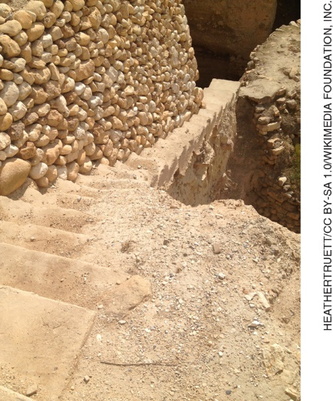
Foto atual de escadaria descoberta durante escavações no
sítio arqueológico da antiga cidade de Jericó, em Israel.
______________________________________________________________________________________
______________________________________________________________________________________
______________________________________________________________________________________
______________________________________________________________________________________
______________________________________________________________________________________

Questão 8

O Instituto do Patrimônio Histórico e Artístico Nacional (Iphan) é a instituição responsável pela preservação do patrimônio cultural brasileiro. Identifique a alternativa correta sobre o patrimônio cultural de um país.

a) O patrimônio de um país corresponde a sua arquitetura e a suas obras de arte, como esculturas e pinturas.
b) O patrimônio cultural de um país corresponde a edifícios construídos por sociedades anteriores.
c) Paisagens não podem ser consideradas patrimônio a ser preservado em um país.
d) O patrimônio cultural de um país pode ser classificado em material e imaterial.

Questão 9

Na divisão da história apresentada no esquema a seguir, a Revolução Francesa, ocorrida em 1789, por exemplo, marca o fim da Idade Moderna e o início da Idade Contemporânea. Embora amplamente divulgada, essa periodização da história é bastante criticada. Apresente uma crítica que pode ser feita a essa divisão da história.

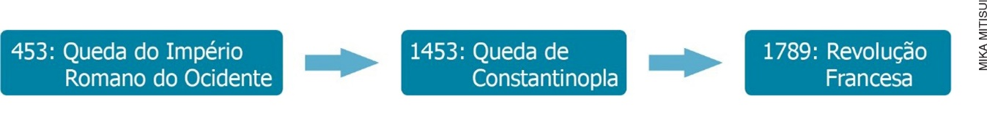

______________________________________________________________________________________
______________________________________________________________________________________
______________________________________________________________________________________
______________________________________________________________________________________
______________________________________________________________________________________

Questão 10

Há diferentes referências para organizar a passagem do tempo. Observe a imagem a seguir para responder às questões.

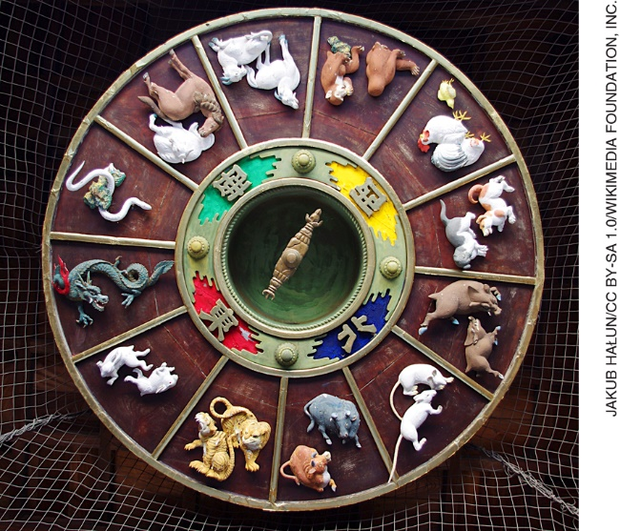
Reprodução atual do calendário anual chinês. Foto de 2010.

a) Com base na imagem, explique de que forma os chineses dividem os anos.
______________________________________________________________________________________
______________________________________________________________________________________
______________________________________________________________________________________
______________________________________________________________________________________
______________________________________________________________________________________

b) Descreva a contagem do tempo na sociedade em que você vive.
______________________________________________________________________________________
______________________________________________________________________________________
______________________________________________________________________________________
______________________________________________________________________________________
______________________________________________________________________________________

